RC Raiba Kosmopiloten Zwettl
Landstraße 9, 3910 Zwettl
zwettl@kosmopiloten.at
www.kosmopiloten.at
ZVR: 722953289

Auf die Räder fertig, los!
Der inoffizielle Start in die Saison ist bereits erfolgt, die regelmäßigen Ausfahrten der Kosmopiloten starten in der Osterwoche.
„La Primavera“ oder „Die Fahrt in den Frühling“ heißt der erste Radklassiker der Saison für die Radprofis. Auch die Zwettler Kosmopiloten haben ihre Fahrt in den Frühling bereits hinter sich gebracht. Dem Saisonauftakt in der Wachau folgen nun die regelmäßigen, geführten Trainingsausfahrten, die in der Osterwoche erstmalig stattfinden werden. Alle Interessierten sind dazu herzlich eingeladen!
„Das B- Team“ ist ein Angebot für sportlich orientierte Radfahrer ohne Wettkampfambitionen. Hier wird ordentlich Rad gefahren, aber eben im Plaudertempo und nicht „bis zum Umfallen“, wobei eine Strecke von etwa 50 Kilometern pro Ausfahrt bzw. eine Durchschnittsgeschwindigkeit von ca. 25 km/h angestrebt wird.
„Beim A- Team“ wird richtig Gas gegeben: Die Ausfahrten sind zwischen 60 und 120 Kilometer lang. Der gemeinsame Ehrgeiz der Gruppenmitglieder liegt darin, auch am Ende einer hügeligen Ausfahrt einen Durchschnitt über 30 km/h zu erzielen. Nur bei den ersten Ausfahrten wird gerollt, daher empfiehlt es sich, früh ins Geschehen einzusteigen.
Beide Gruppen werden von erfahrenen Kosmopiloten begleitet. Der Aktionsradius der Gruppe reicht von der Donau bis zur Lainsitz und von der Kampquelle bis zur Mündung. Die Ausfahrten werden regelmäßig bei verschiedenen Zwettler Wirten „nachbereitet“.
Mitfahren darf jede und jeder, die Teilnahme ist kostenlos. Die Kosmopiloten freuen sich auf zahlreiche Begleitung und auf die Chance, neue Mitglieder vom Angebot des Vereins überzeugen zu können.
Detaillierte Informationen zum Ausfahrtsangebot, zu den Terminen und zum Ablauf der Ausfahrten finden sich auf der Homepage der Kosmopiloten unter: www.kosmopiloten.at/ausfahrt

Die Kosmopiloten wurden 1993 als Radverein in Zwettl gegründet und haben mittlerweile 200 Mitglieder. Der Verein verfügt seit 2016 auch über eine Sektion Triathlon und widmet sich insbesondere in diesem Bereich der Jugendarbeit. Die Kosmopiloten fördern den Radsport durch ein umfangreiches Leistungspaket für die Mitglieder und durch Veranstaltungen, wie den Brauerei Radmarathon und den Shadowman.
www.kosmopiloten.at

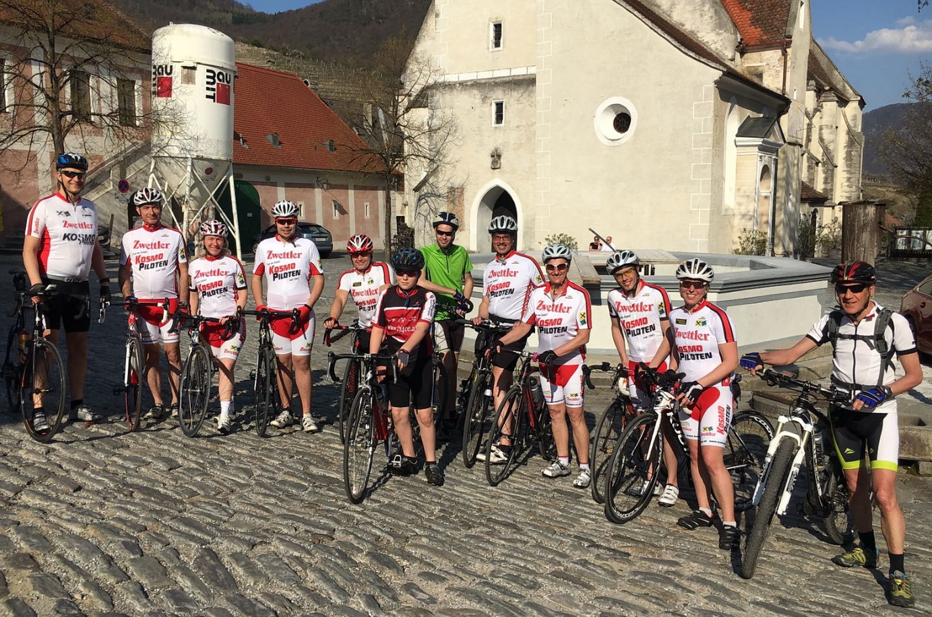
Bildtext:
Bei herrlichem Sonnenschein und sommerlichen Temperaturen fand heuer am ersten April die traditionelle Marillenblüten-Ausfahrt statt. Eine kurze Belohnungspause gab es in Spitz an der Donau bei Topfenstrudel und Marillensaft.
Fotocredit: Lukas Jaros.

